Экскурсия на базовое предприятие

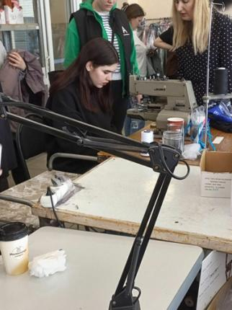
Будущие мастера по изготовлению швейных изделий, группы П-221, П-225, посетили с экскурсией предприятие ТМ «Mayson».
Развитие лёгкой промышленности в Республике Крым гарантирует достойную оплату труда на швейных предприятиях и комфортные условия работы. Выпускникам продемонстрировали рабочие места, познакомили с условиями работы и ассортиментом изделий, которые изготавливают на данном предприятии.
Ребятам очень понравилась экскурсия, каждый опробовал оборудование, которым оснащено предприятие.

